Отчет
по проведенным мероприятиям антинаркотической направленности учреждений культуры
муниципального образования город-курорт Геленджик за январь 2023 года
№ | Наименование антинаркотического мероприятия с охватом участников | Применение средств технического обучения (презентация, интернет ресурс) | Дата, время, место проведения мероприятия | Краткое описание мероприятия | Ф.И.О. ответственного лица, контактный телефон
 | Диспут за здоровый образ жизни «Как прекрасен этот мир, посмотри»  30 человек |  | 12.01.2023  16.00  МБУК «Центр культуры и досуга «Творчество»  г. Геленджик  ул. Полевая, 24 | 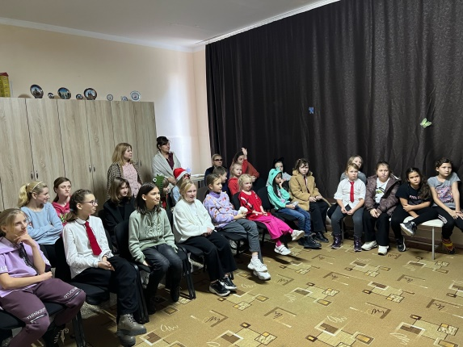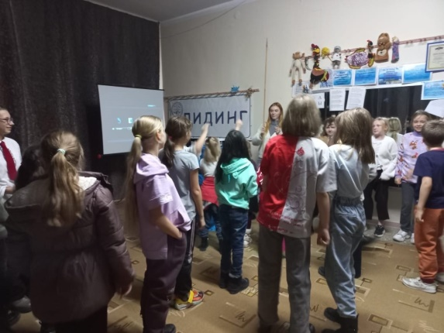  В МБУК «ЦКД «Творчество» прошел диспут за здоровый образ жизни «Как прекрасен этот мир, посмотри». Ребятам рассказали о том, что наша жизнь наполнена позитивными и яркими моментами, и только в их силах реализовывать себя, радоваться каждому дню, воплощать свои фантазии и задумки в жизнь через творчество. Важно напоминать ребятам, что здоровый образ жизни, это не только занятие спортом и здоровое питание, но и реализация своих творческих способностей, позитивное отношение к жизни, которое способствует улучшению внутреннего мира каждого человека. К тому же, для ребят был проведен социальный эксперимент, они должны были поймать конфетку на удочке, кто поймал, тот выбрал неверный путь, дети по-взрослее, ловить не стали и аргументированно объяснили свою позицию, сделали правильный, обдуманный выбор. | Н.А. Прозоровская  8-918-481-22-71

